WERKWIJZE TELELOCK

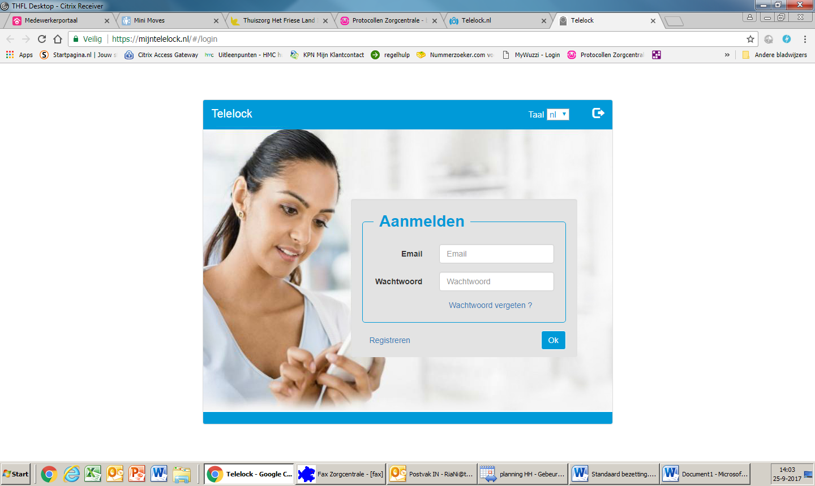

Inloggen: zie L schijf mapje Telelock

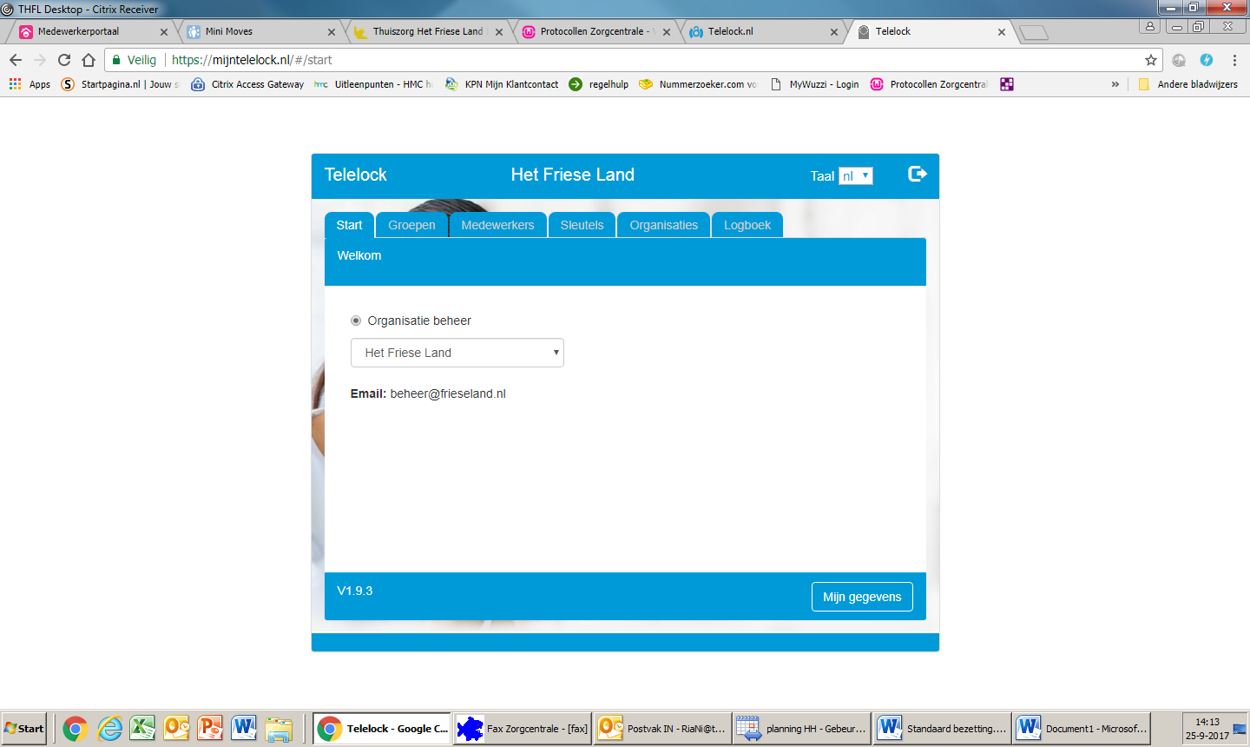

Vink aan: Organisatiebeheer > tabbladen worden zichtbaar.

Ga naar tabblad sleutels

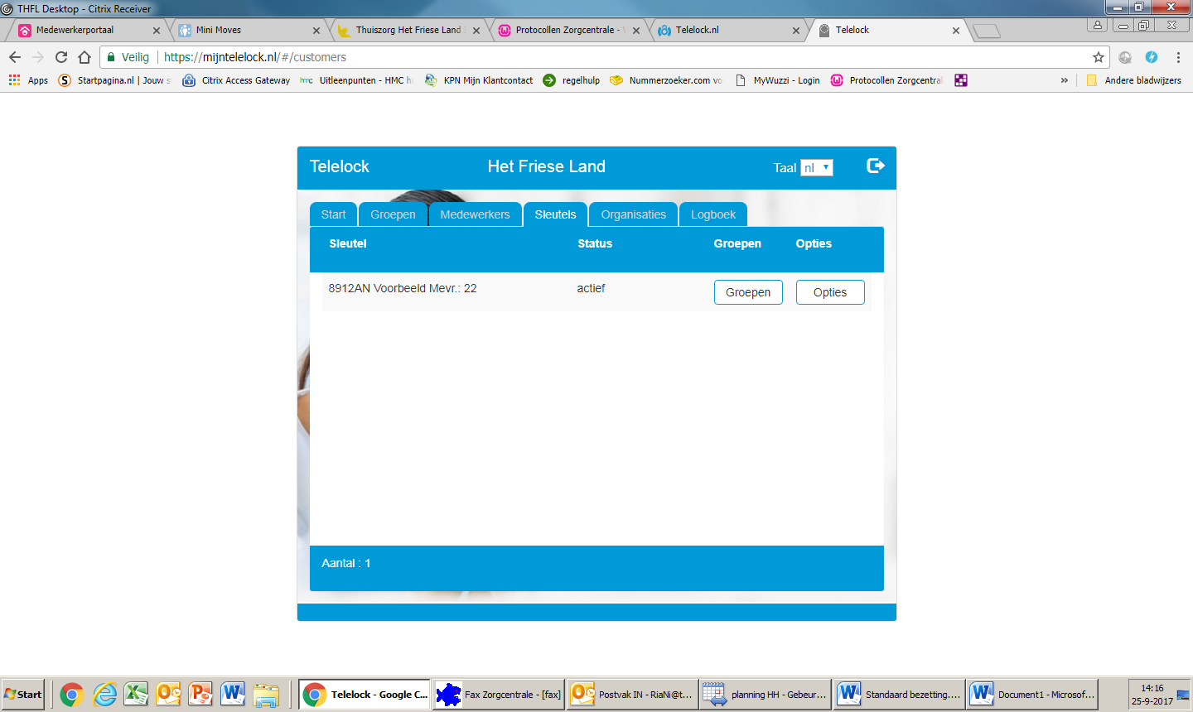

Zoek juiste sleutel met ctrl F op postcode en klik deze aan

Status staat op nieuw> klik op opties > klik op activeren.

Klik op groepen > voeg het juiste team(s) toe en opslaan!

